**Adapter anteny samochodowej**

**<a href="https://www.tme.eu/pl/katalog/wtyki-i-adaptery-anten-samochodowych_100204/">Adapter anteny samochodowej</a> wykorzystywany jest w instalacjach car audio, które zawierają w sobie inny odbiornik niż standardowo montowany przez producenta. Wyzwania w tej kwestii wynikają przede wszystkim z różniących się między sobą rodzajów złącz i gniazd.**

**Budowa systemu car audio**

Budowa własnego systemu car audio nigdy nie była łatwym zadaniem. Wykonując je, konieczne jest dobranie do siebie odpowiednich komponentów nie tylko pod względem mocy i i innych parametrów, ale również pasujących do siebie złącz. Co jednak można zrobić, kiedy parametry się zgadzają, ale kształt złącza już niekoniecznie? Odpowiedzią na ten problem jest adapter anteny samochodowej, coraz chętniej wykorzystywany przez wielu specjalistów.

**Adapter anteny samochodowej, czyli jak przystosować niepasujące urządzenie**

Warto pamiętać, że występuje kilka rodzajów złącz, które mogą się pojawić w zależności od konkretnego modelu. Idąc tym tropem, wyróżnić można dwa główne standardy: ISO oraz DIN. Z biegiem czasu producenci różnorakiego wyposażenia doprowadzili do powstania kolejnych, często unikalnych dla danej marki bądź rocznika. *Adaptery anteny samochodowe* mogą zająć się przetworzeniem sygnału takich standardów jak chociażby okrągłe złącze Fakra, RAKU, RAKU II, FME, a także Snap. Znaleźć możecie również wersje wyposażone dodatkowo w nakrętkę, blokującą całość w pewny i stabilny sposób.

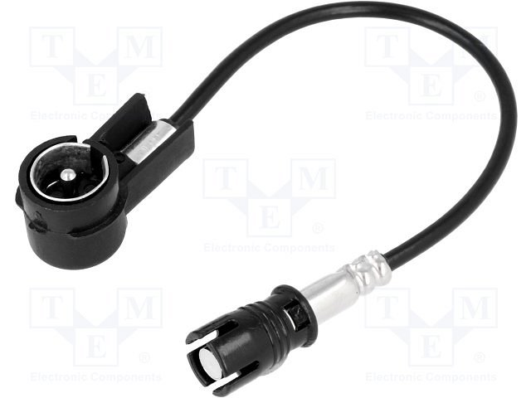

**Wysoka jakość, przystępna cena**

Sklep internetowy TME wychodzi na przeciw klientom decydującym się na zakup większej liczby egzemplarzy danego towaru. Przygotowaliśmy także atrakcyjne obniżki dla Klientów składających większe zamówienia. Kupując **adapter anteny samochodowej** zwróć się do nas, a zapewnimy Ci sprzęt wysokiej jakości, który spełnia wymagania nie jednego inżyniera.

[Adapter anteny samochodowej](https://www.tme.eu/pl/katalog/wtyki-i-adaptery-anten-samochodowych_100204/)